متوسطة الشهيد بورقعة بن يوسف السنة الدراسية 2024/2025
المدة ساعة ونصف المستوى 01 متوسط

اختبار الثلاثي الأول في مادة
العلوم الفيزيائية والتكنولوجية
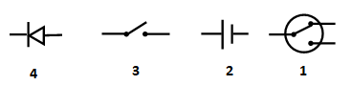
التمرين الأول :
- اليك الرموز النظامية التالية :
- حدد ماذا يمثل كل رمز
أراد عمر تركيب دارة تتكون من بطارية $4,5V$ ، مصباحان متماثلان $3.8V$ وقاطعة بحيث يكون توهج المصباحان جيد
- ارسم مخطط التركيب المناسب لعمر مستعملا الرموز النظامية .
- كيف نسمي هذا النوع من التركيب .
- قامت ليلى بتعديل المخطط الذي رسمه عمر من أجل التحكم في المصباحين معا من مكانين مختلفين وانجزت
الدارة الموافقة لذلك.
- كيف نسمي هذا النوع من الدارات ، اين يمكن ان نجد هذا النوع من الدارات ؟
- ارسم المخطط الذي رسمته ليلى .

التمرين الثاني : انظر الوثيقة :
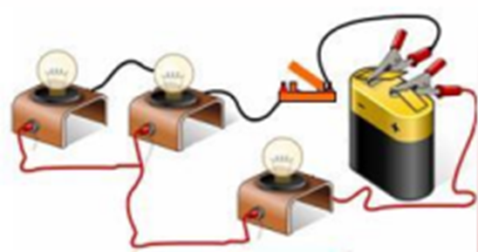
- كيف نسمي هذا النوع من الربط ؟
D
C
B
A
ب ) نضع سلك ناقل بين النقطتين $A$ وB
- اذكر ماذا تلاحظ ؟، فسر برسم المخطط موضحا عليه النموذج الدوراني للتيار الكهربائي .
- كيف نسمي هذه الظاهرة ؟ اذكر كيف يمكن تجنبها والحماية من أخطارها .
جـ) ننزع السلك السابق ونضعه بين النقطتين $C$ و $D$
ماذا تلاحظ ؟

الوضعية الادماجية :
بمناسبة العيد اشترى وائل لعبتين هما عبارة عن سيارتين صغيرتين تشتغل كل منها ببطارية ، وبينما كان يلعب مع اخته لبنى اصطدمت احداها بالجدار فانكسر مصباحها الخلفي فانطفأ مصباح الجهة الأمامية . أما السيارة الثانية فكانت تسير ببطء ولا تستطيع ان تسرع .
وجد وائل حلا للسيارة الأولى بعد أن غير المصباح الخلفي لكنه أراد ان يزيد في الانارة فأضاف مصباحا ثالثا فلاحظ ان المصباح الأمامي يتوهج بصفة عادية أما المصباحين الخلفيين فتوهجهما ضعيف رغم أن المصابيح الثلاثة متماثلة .

- فسر سبب عدم اشتعال المصباح الأمامي للسيارة الأولى عند انكسار المصباح الخلفي .
- دعم اجابتك برسم مخطط نظامي مناسب .
- ما هو الحل الذي وجده وائل ، ارسم مخططه النظامي
- اشرح سبب التوهج الضعيف للمصباحين الخلفيين برسم المخطط النظامي للدارة محددا نوع التركيب بعد ان أصلح وائل الخلل.
جـ) فسر سبب تحرك السيارة الثانية ببطء .واقترح حلولا مناسبة لهذا المشكل. .
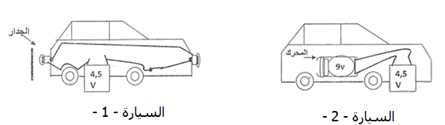

يمنع استعمال القلم الماحي والسيالة الحمراء

بالتوفيـــــــــــــــــــــــــــــــــــــــق

التصحيح النموذجي
التمرين الأول :
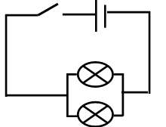
- تحديد ماذا يمثل كل رمز : 1 - قاطعة ذهاب واياب ، 2- بطارية ،3- قاطعة بسيطة ،4- صمام ضوئي
1
- مخطط التركيب المناسب لعمر :
1,5; ;5

1
1
1
1

0,5
1,5; ;5
- نسمي هذا النوع من التركيب : الربط على التفرع
0,5
- نسمي هذا النوع من الدارات "دارة ذهاب واياب " ،
1
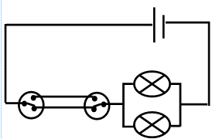
يمكن ان نجد هذا النوع من الدارات : في الرواق ، السلالم ، الغرف الكبيرة ذات مدخلين ، المستشفيات ...................
1
- المخطط الذي رسمته ليلى :
1,5; ;5

1,5; ;5
1,5; ;5
1,5; ;5
التمرين الثاني :
0,5
أ) نسمي هذا النوع من الربط : الربط المختلط .
ب ) بعد وضع سلك ناقل بين النقطتين $A$ وB.
1
نلاحظ انطفاء المصباحين $L_{2}$ و$L_{3}$ وزيادة توهج المصباح $L_{1}$
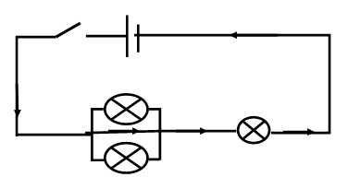
التفسير برسم المخطط مع توضيح النموذج الدوراني للتيار الكهربائي .
1
2

1
- نسمي هذه الظاهرة الاستقصار
1
1
- كيف يمكن تجنبها والحماية من أخطارها باستعمال القواطع الآلية ، لنصه تغلي الاسلاك بمواد عازلة .

جـ) عند وضع السلك السابق بين النقطتين $C$ و $D$
نلاحظ : انطفاء كل المصابيح وارتفاع درجة حرارة البطارية
0,5

الوضعية الادماجية :

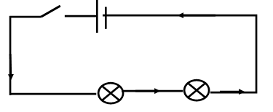
- سبب عدم اشتعال المصباح الأمامي للسيارة الأولى هو أن الدارة مفتوحة أي لا يمر تيار عبر المصباح لأن الربط على التسلسل .
1
1
- المخطط النظامي المناسب
1

0,5
- أ- الحل الذي وجده وائل هو ربط المصباحين على التفرع

المخطط الموافق :
1

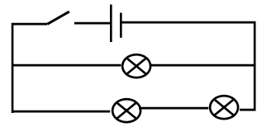
- شرح سبب التوهج الضعيف للمصباحين الخلفيين برسم المخطط النظامي للدارة
1

0,5
- نوع التركيب بعد ان أصلح وائل الخلل هو الربط المختلط .
1
جـ) سبب تحرك السيارة الثانية ببطء هو دوران المحرك ببطء لأن دلالته أكبر من دلالة البطارية
1
الحلول المناسبة لهذا المشكل
- استبدال البطارية ببطارية ذات دلالة أكبر(9V ) .
- إضافة بطارية أخرى وربطها مع البطارية الأولى .
+ 1 نقطة للتنظيم ووضوح الخط وانسجام الأفكار

